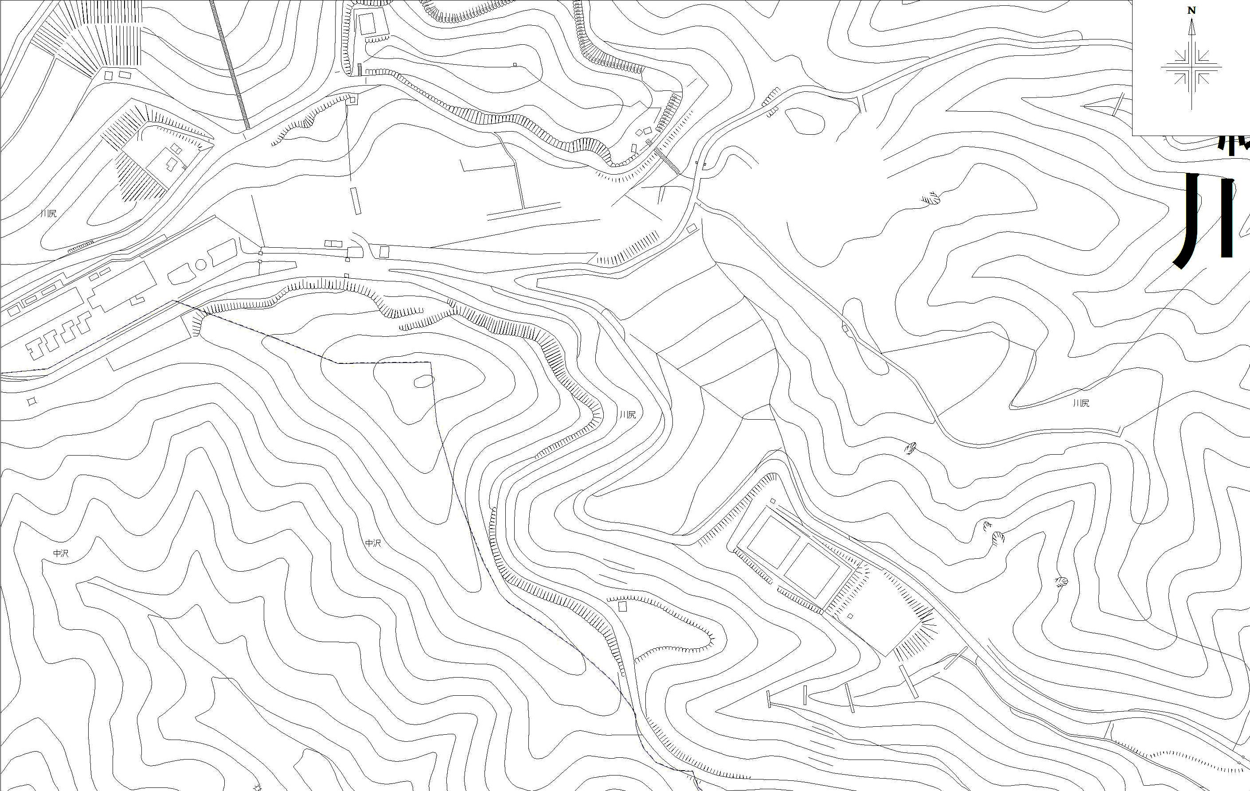
②天空の里駐車場
広場
駐車場

①城山湖コミュニティ広場
位置図

